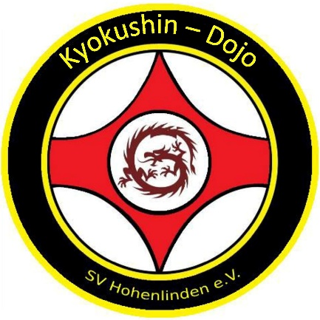
9. Kyu Weiss-Gelbgurt
- Was heißt Karate (Kara - leere , te - Hand)
- Japanisch bis zehn zählen
Grundstellungen:
Yoi Dachi, Zenkutsu Dachi,
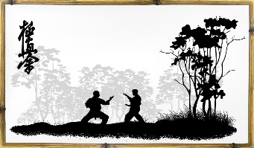
Kihon und Grundstellungen
- ZK vor Seiken Oi-Tsuki Chudan
- ZK vor Seiken-Ago-Uchi
- ZK vor Jodan Uke
- ZK vor Gedan Barai
- ZK vor Hiza Ganmen Geri
- ZK vor Chudan-Mae-Geri
Kata
Taikyoku Sono Ichi / Taikyoku Sono Ni

Ukemi Waza (Fallschule)
Chuga Eri- Vorwärtsrolle mit Aufstehen – Seiken-Ago-Uchi auf die Patze

Selbstverteidigung
Greifen am Handgelenk (Einfach/Doppelgriff)

Stand: September 2022 SV Hohenlinden e.V. Sparte Karate / Übungsleiter Stefan Maier 5. Dan

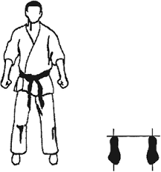
Yoi Dachi Zenkutsu Dachi
